ỦY BAN NHÂN DÂN QUẬN 1 | CỘNG HÒA XÃ HỘI CHỦ NGHĨA VIỆT NAM
TRƯỜNG MẦM NON HOA LAN | Độc lâp – Tự do – Hạnh phúc

Số: BC- MNHL Quận 1, ngày 31 tháng 10 năm 2023

Về gương học sinh tiêu biểu điển hình tháng 10 năm 2023
Kính gửi: Phòng Giáo dục và Đào tạo Quận 1

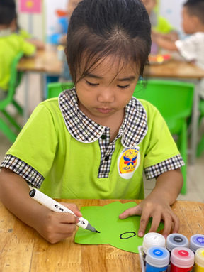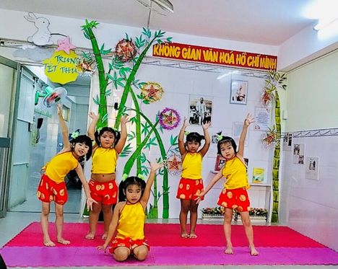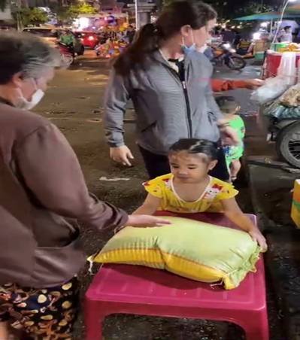
Họ và tên: LÊ NGỌC BẢO NHƯ
Lớp: Chồi 2
Trường Mầm non Hoa Lan, Quận 1.
TÓM TẮT THÀNH TÍCH TIÊU BIẺU
Lê Ngọc Bảo Như là một cô bé luôn luôn tự tin thể hiện bản thân, mạnh dạn tham gia các hoạt động ở lớp. Con thông minh, ngoan, biết lễ phép biết lời người lớn, đặc biệt sở thích của con rất thích vẽ và đi phát quà từ thiện cùng gia đình, thật đáng khen ngợi.
Ước mơ của con được trở thành “Bác sĩ” để được chăm sóc, chữa bệnh cho mọi người nghèo đặc biệt là các em nhỏ.
Nơi nhận | HIỆU TRƯỞNG
- Phòng Giáo dục và Đào tạo Quận ;
-Lưu: VT. | Đặng Thị Tố Trinh

